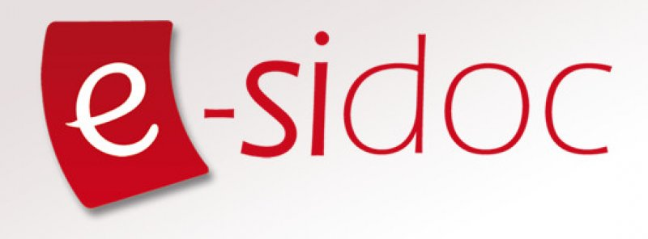
E-Sidoc : à la découverte du site Internet du CDI
C'est quoi ?

C'est le site Internet du CDI
Comment y accéder ?

Depuis le collège, depuis chez toi :
- en tapant directement l'adresse du site : 0240043s.esidoc.fr
- sur le site du collège, onglet CDI
- en cliquant sur l'icône présent sur les ordinateurs du CDI
- en allant sur ton portail Argos

Pour quoi faire ?

On peut aller sur le site pour :

- rechercher les documents présents au CDI
- découvrir les actualités du CDI et les dernières acquisitions
- découvrir des ressources (documents, jeux éducatifs, sites Internet) sélectionnées par les professeurs documentalistes
- retrouver toutes les informations pratiques (horaires, conditions de prêt, règles de vie...) concernant le CDI
- donner ton avis sur tes lectures (grâce à un identifiant donné par les professeurs documentalistes)

